Русские народные игрушки

творческое объединение «Я - гражданин России»

учени «__» _____класса

школы № ____ г. Благодарного
_________________________________

(фамилия, имя)

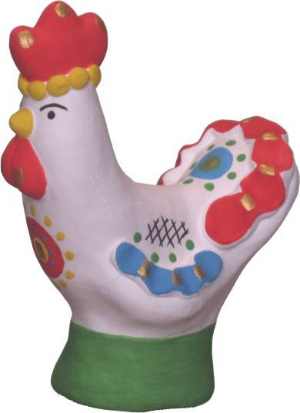

Задание 1.

Подумай и вспомни, какие русские народные игрушки ты знаешь?

________________________________________________________________________________________________________________________________________________________________________________________________________________________________________
__________________________________________________________

Задание 2.

Каждая народная игрушка что-то обозначает и принадлежит для определенных целей.
Посмотри на картинки и подумай, что обозначают эти игрушки и для чего их используют? Напиши свои мысли в тетради.

Как называются эти игрушки?
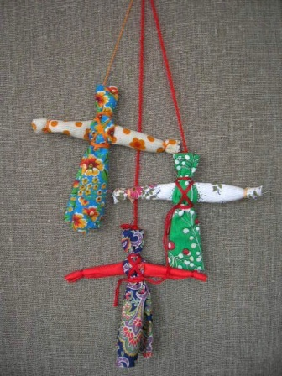
_____________________________
__________________________________________________________________________________________
____________________________________________________________________________________________________________________________________________________________________________________
____________________________________________________________________________________________________________________
Как называется эта игрушка?
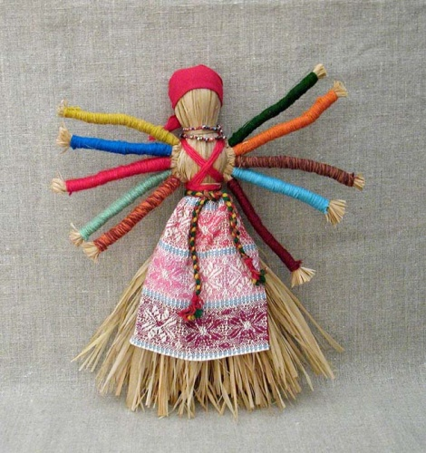
________________________________________________________________________________________________________________________________________________________________________________________________________________________________________________________________________________________________

Задание 3.

Как называются эти игрушки? Какой материал используют для их изготовления?
____________________________________________________________________________________________________________________

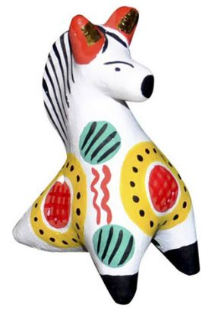 | 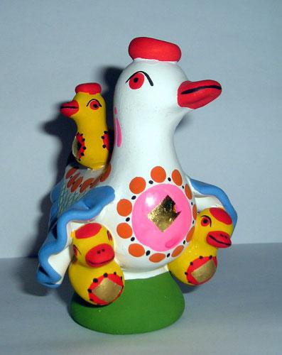

Задание 4.

«Городецкие игрушки»

Самостоятельно прочитай и познакомься с другими народными игрушками и элементами городецкой росписи.

Известны игрушки, которые мастера изготовляли в Городецком районе Нижегородская губернии. Городец — родина самых разнообразных промыслов. Он славился резьбой по дереву. Из дерева вырезались и расписывались игрушки. Существует три вида композиции в Городецкой росписи: цветочная роспись; цветочная роспись с включением мотива «конь» и «птица»; сюжетная роспись. В цветочном орнаменте можно выделить типы орнамента: «Букет» - изображается симметрично. Обычно пишется на разделочных досках или блюдах. «Гирлянда»- это разновидность «букета», когда один или два крупных цветка располагаются в центре, от них в стороны расходятся более мелкие цветы с листьями. Данный вид композиции цветочного орнамента чаще всего используется при росписи разделочных досок, хлебниц, шкатулок, блюд, детской мебели.

